**INSTITUTO TECNOLÓGICO DE COSTA RICA**

**ADMINISTRACIÓN DE TECNOLOGÍA DE INFORMACIÓN**

**BASES DE DATOS**

**PROFESOR**

**Néstor Morales Rodríguez**

**Grupo 01**

**CRM para Cablemío S.A**

**ESTUDIANTES**

**Karla Valeria Araya Corrales**

**2016183463**

**José Pablo Corrales Mora**

**201319071**

**María Paula Ramírez Ortiz**

**2016072279**

**I Semestre**

**20 de mayo del 2017**

**Manual de usuario**

El presente sistema de administración de relaciones con los clientes (CRM), con el objetivo de mejorar los procesos organizacionales en la empresa Cablemío S.A. El CRM permite interactuar con el módulo de Mercadeo y el módulo de Integración.

Para el uso del CRM para Cablemío S.A es necesario que el usuario cuente con el lenguaje de programación C#. Net y Microsoft SQL Server. Además, se deben modificar los datos necesarios para la realización de la conexión entre el lenguaje de programación y el motor de la base de datos.

Se debe acceder a GitHub y se visita el siguiente enlace <https://github.com/pablooCM/CRMmercadeoFinal>, se abre una ventana así:

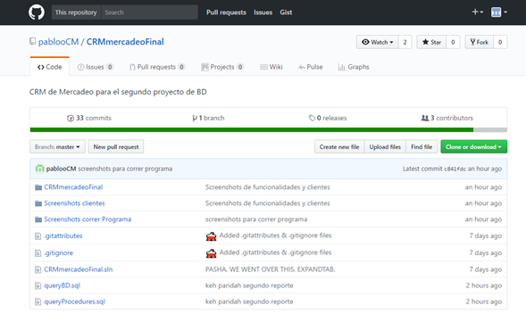

Seleccionar la opción de Clone or download

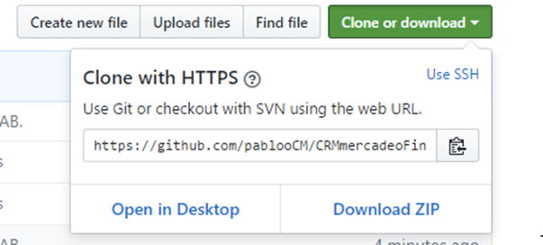

Seleccionar Open in Desktop, lo cual crea la carpeta y la abre en la aplicación de github desktop.

(En caso de no tener la aplicación de GitHub instalada acceder al siguiente enlace: <https://desktop.github.com/>)

En la aplicación de github, con el proyecto correctamente clonado, debe de visualizarse de esta forma:

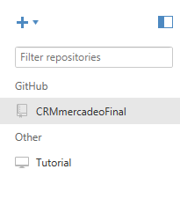

Posteriormente se procede a abrir Visual Studio.

Selecciona la opción de abrir y proyecto o solución

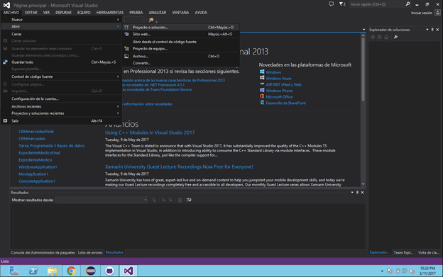

Y se selecciona el archivo desde el lugar en el que se guardó y se abre y se abre el archivo correspondiente al proyecto.

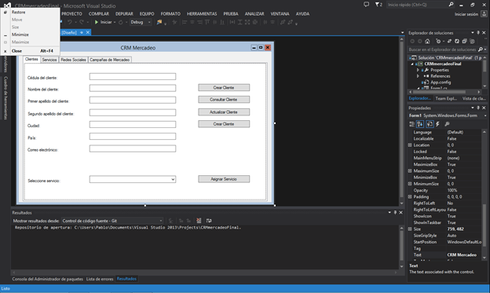

Una vez con el proyecto correctamente abierto en Visual Studio, se debe verificar la conexión con la BD:

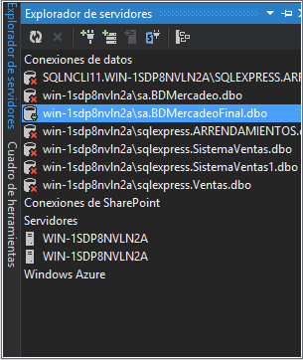

Luego de confirmar la base conectada se inicia la interfaz:

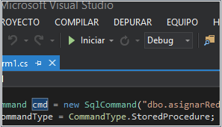

Una vez iniciada la interfaz se despliega la ventana de CRM Mercadeo la cual está con las diferentes secciones: Clientes, Servicios, Redes Sociales, Campañas de Mercadeo, Reportes e Integración con Ventas.

En la opción de ventanilla de Clientes se presenta lo siguiente y se rellenan los espacios en blanco para crear cliente, si se desea consultar el cliente solo se rellena cual y aparecen los espacios solicitados, para actualizar cliente se pone en el sector que se desea la nueva información y solo se actualiza y para borrar el cliente se selecciona el cliente que se desea y se selecciona borrar.

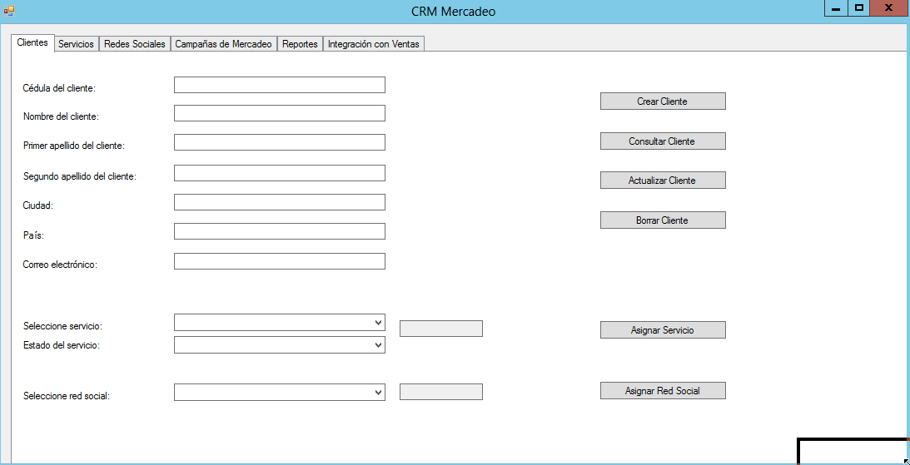

La ventanilla de Servicios

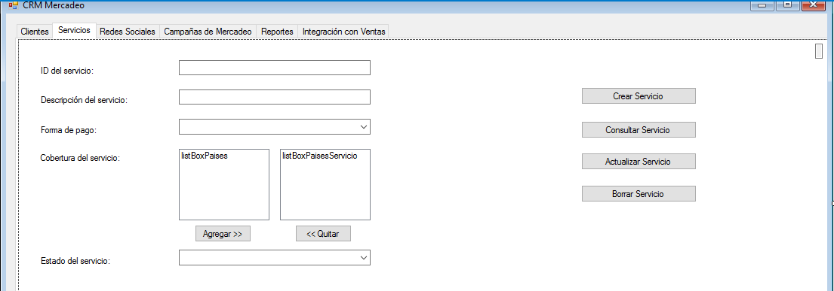

La ventanilla de Redes Sociales

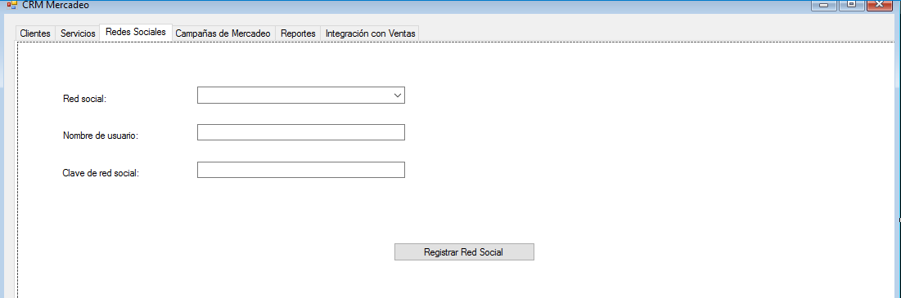

La ventanilla de Campañas de Mercadeo

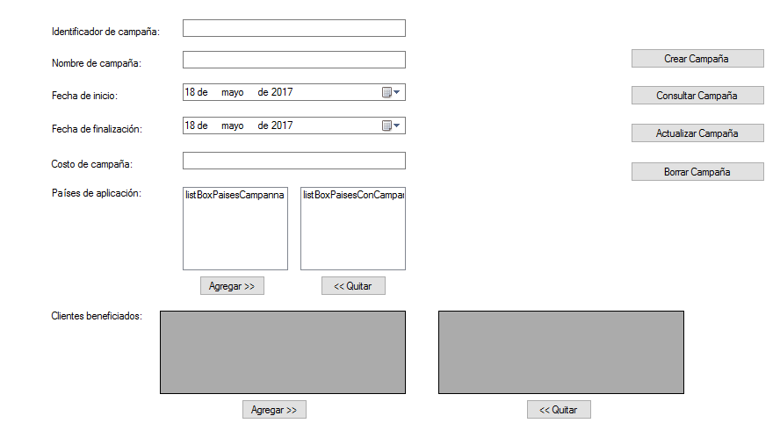

La ventanilla de Reportes

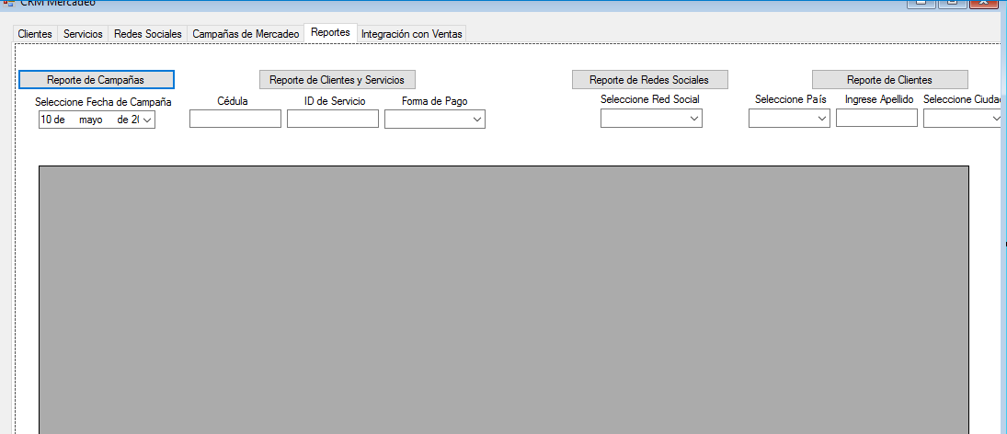

**Pruebas de Funcionalidad**

En la presente sección se muestra la funcionalidad que se obtiene de las diferentes ventanas del proyecto:

1. Clientes:
   1. Crear cliente:

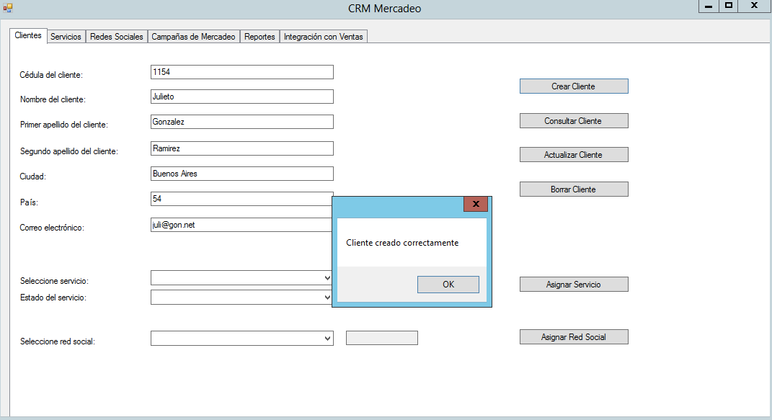

* 1. Consultar Cliente:

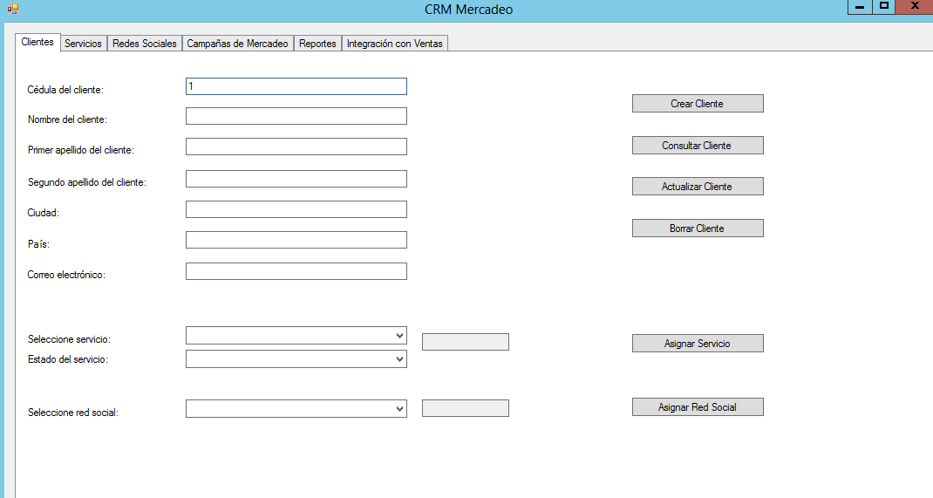

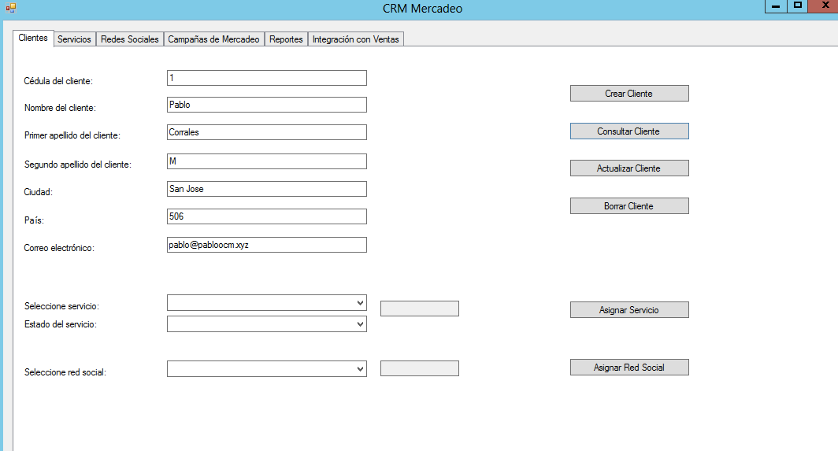

* 1. Actualizar Cliente:

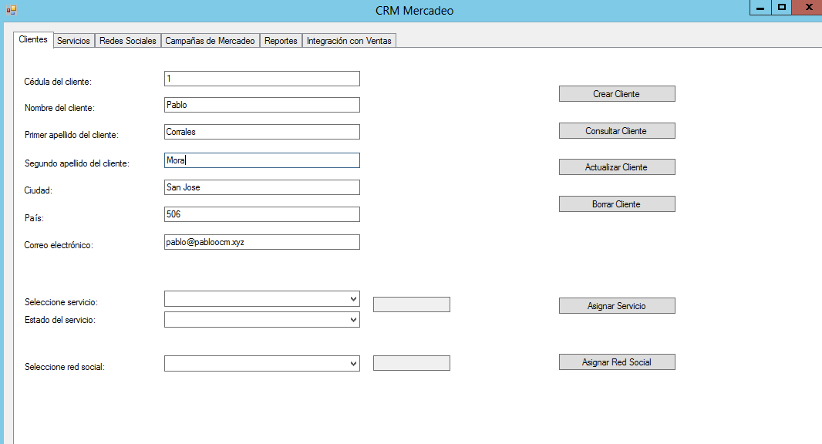

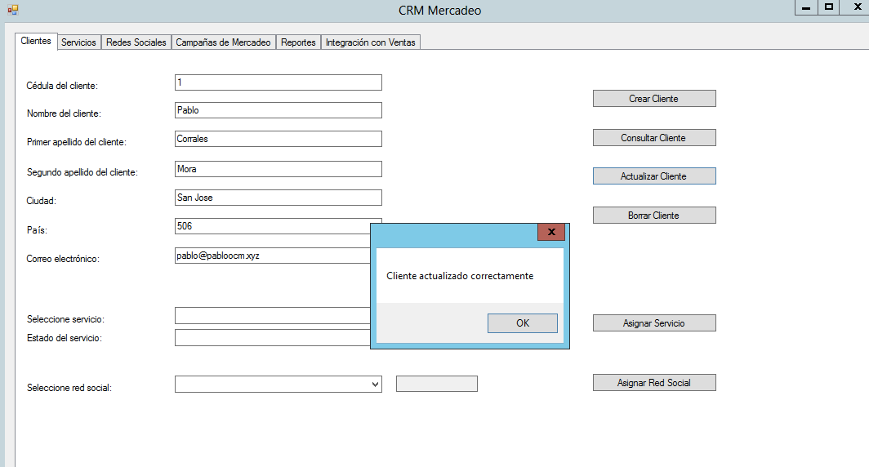

* 1. Borrar cliente:

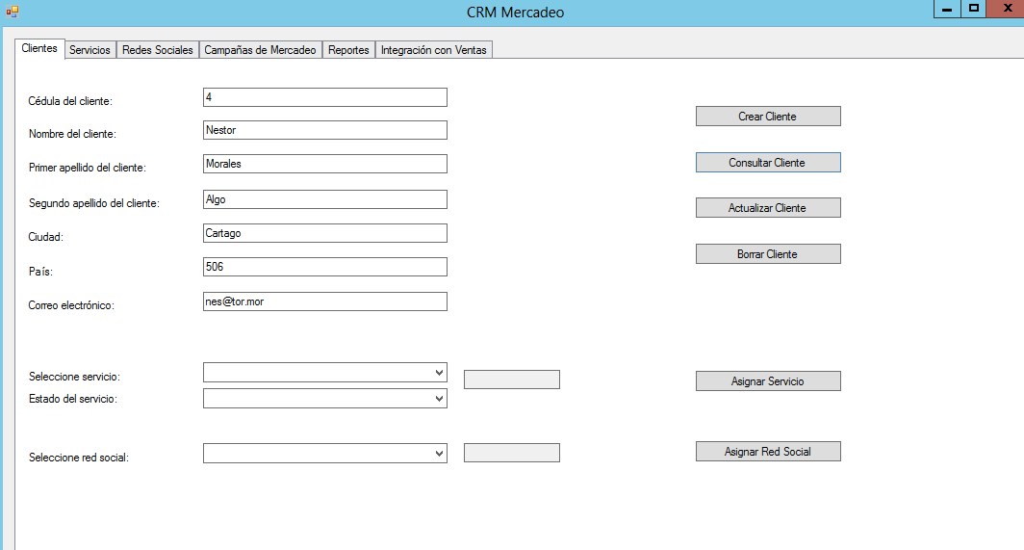

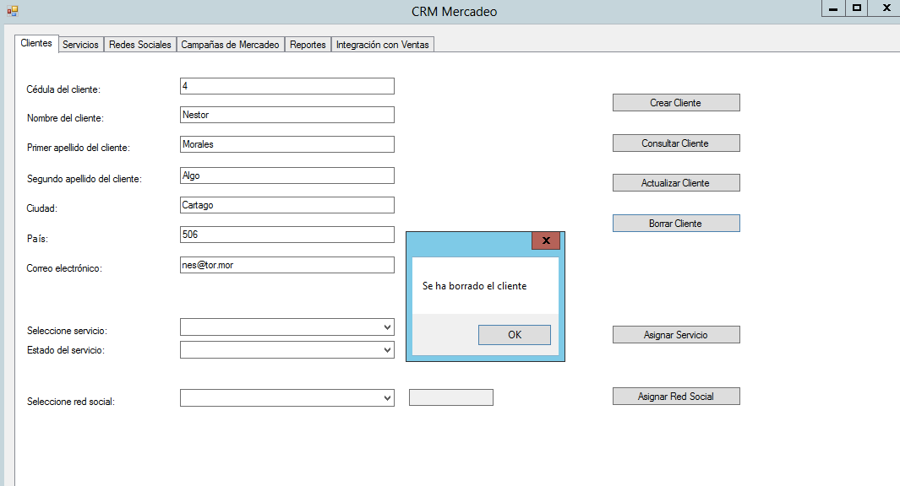

* 1. Asignar servicio:

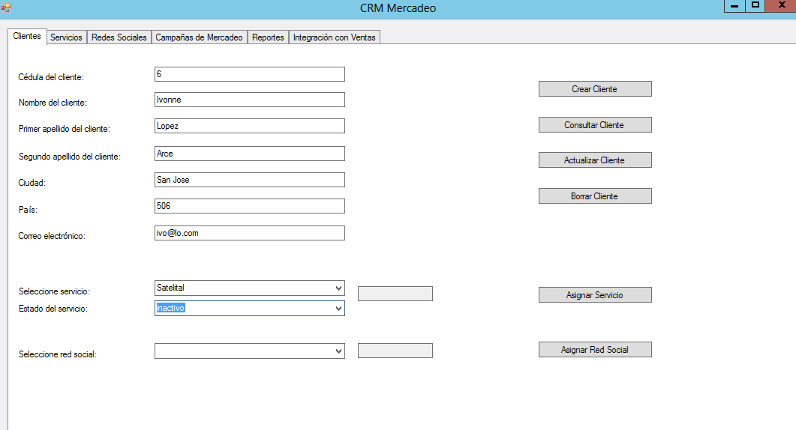

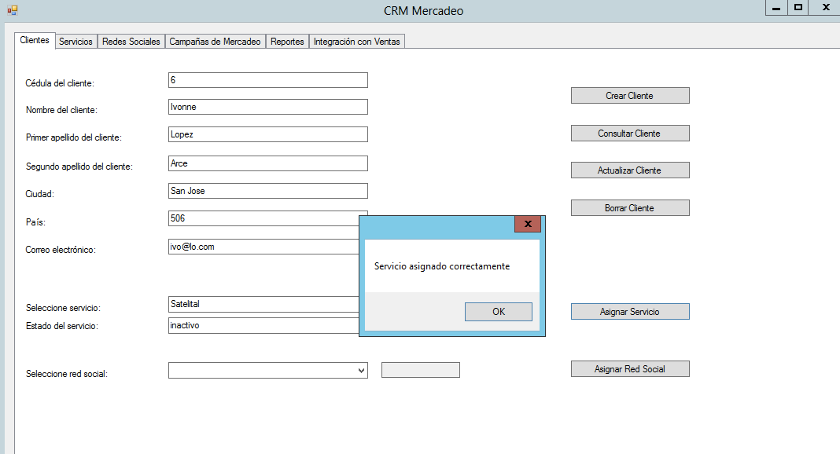

* 1. Asignar red social:

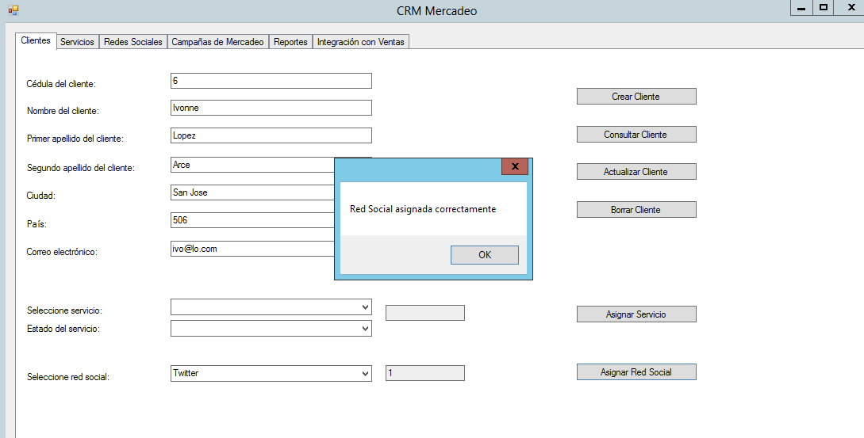

1. Servicios:
   1. Crear servicio:

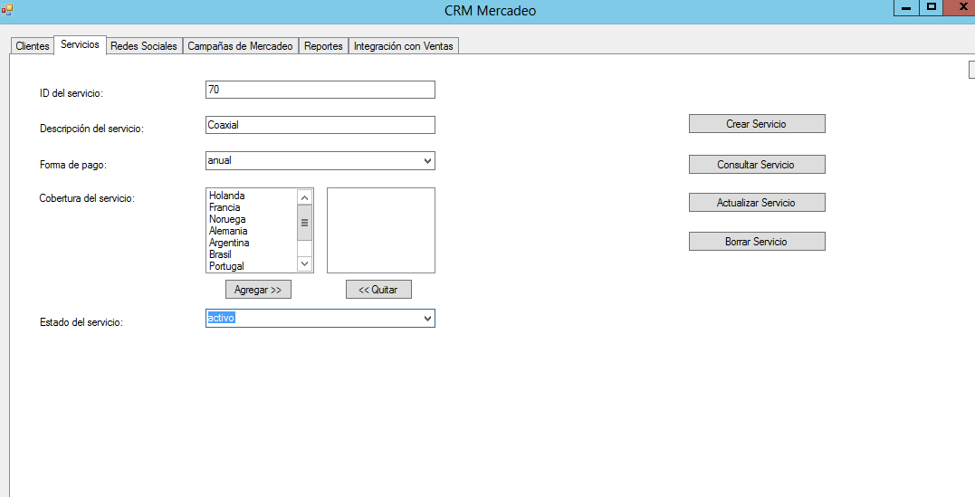

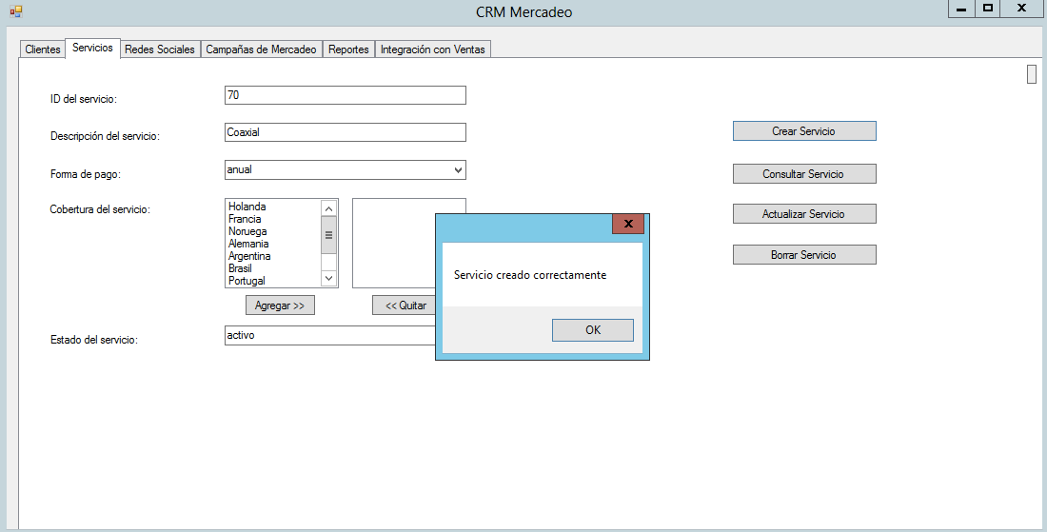

* 1. Consultar servicio:

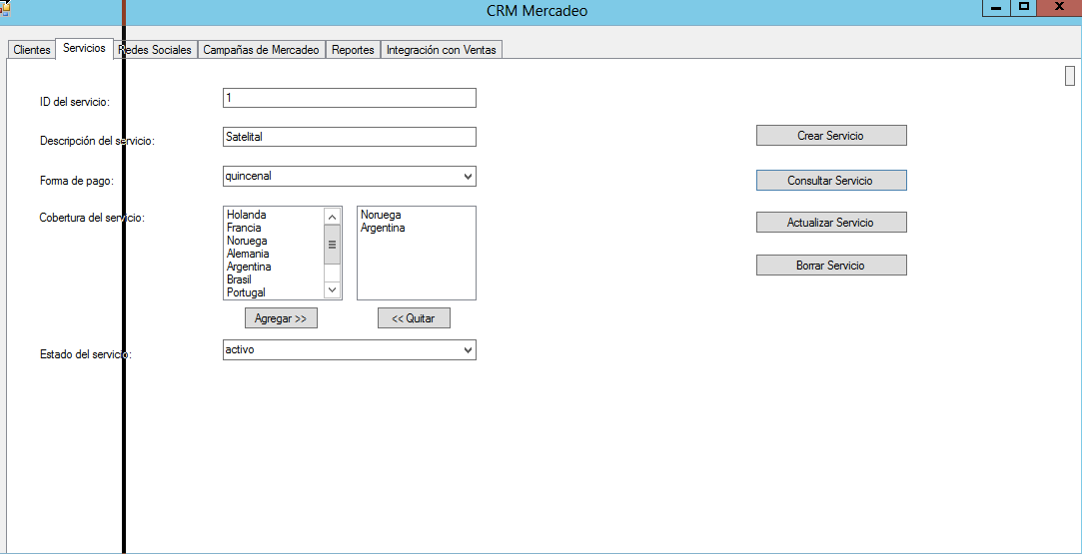

* 1. Actualizar servicio:

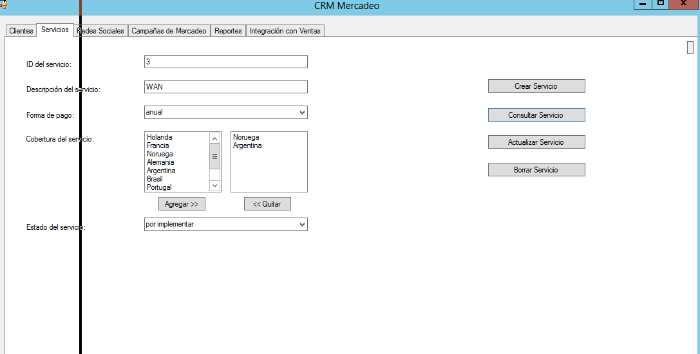

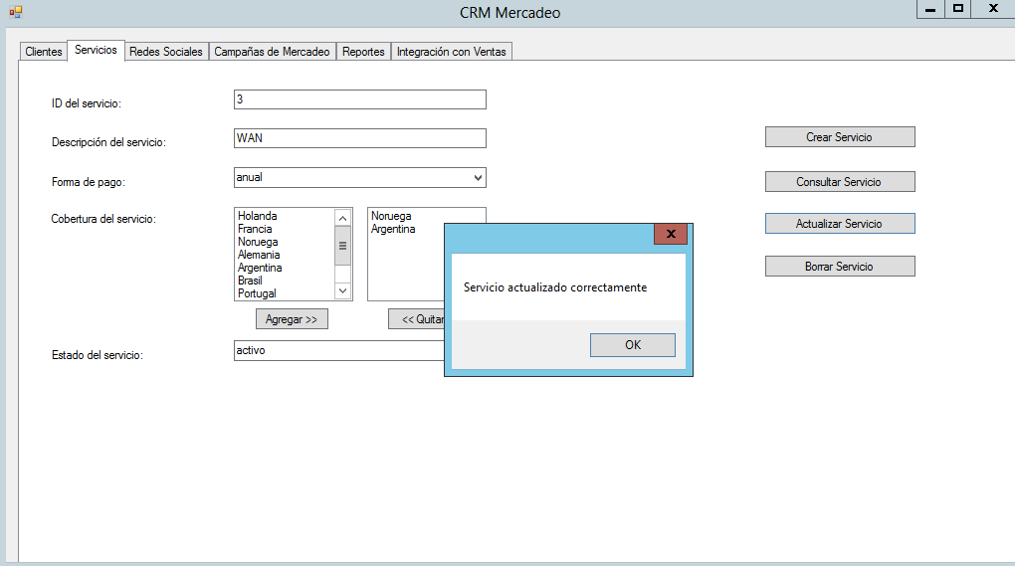

* 1. Borrar servicio:

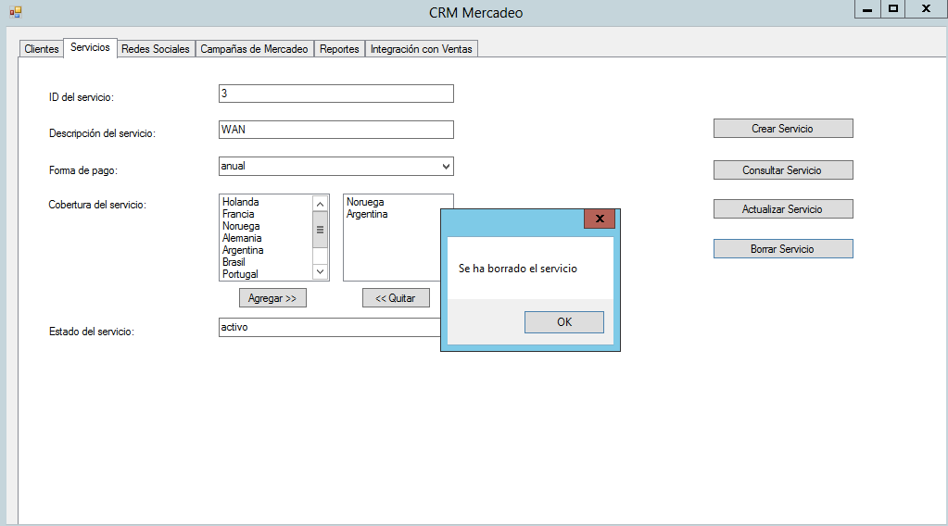

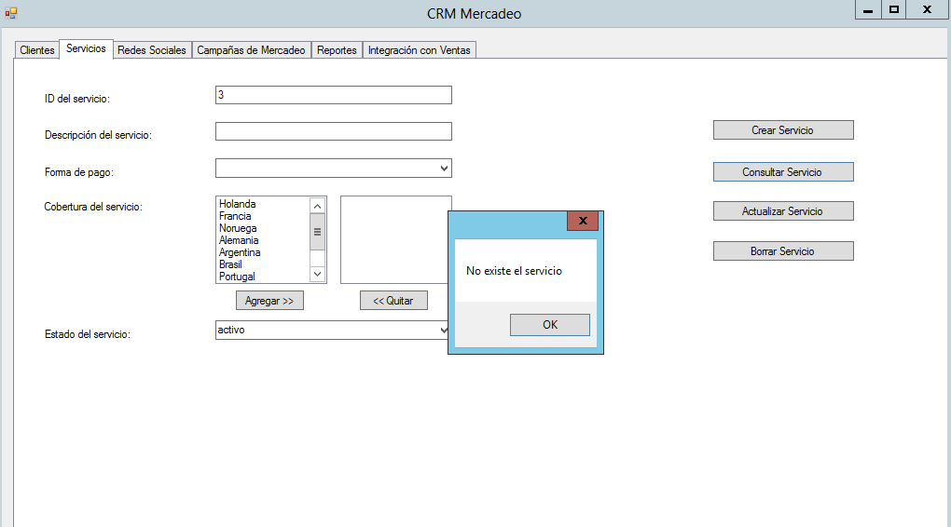

1. Redes Sociales:

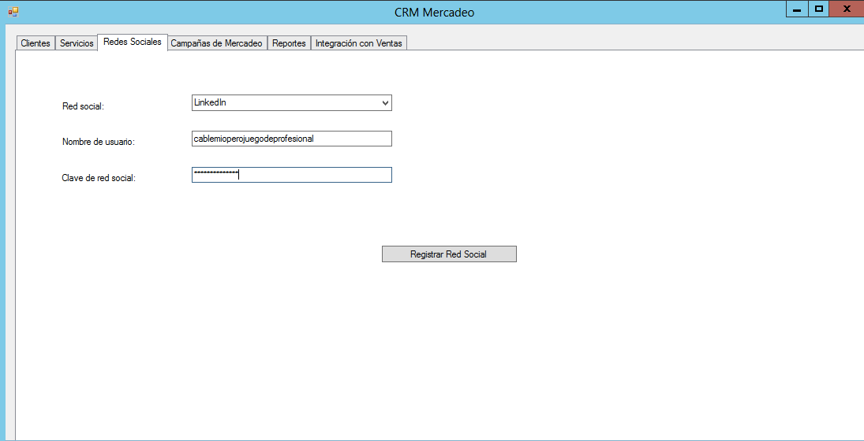

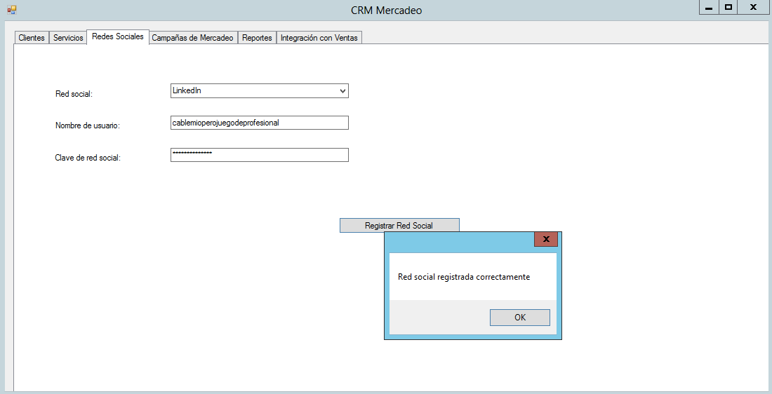

1. Campaña de Mercadeo:
   1. Crear campaña:

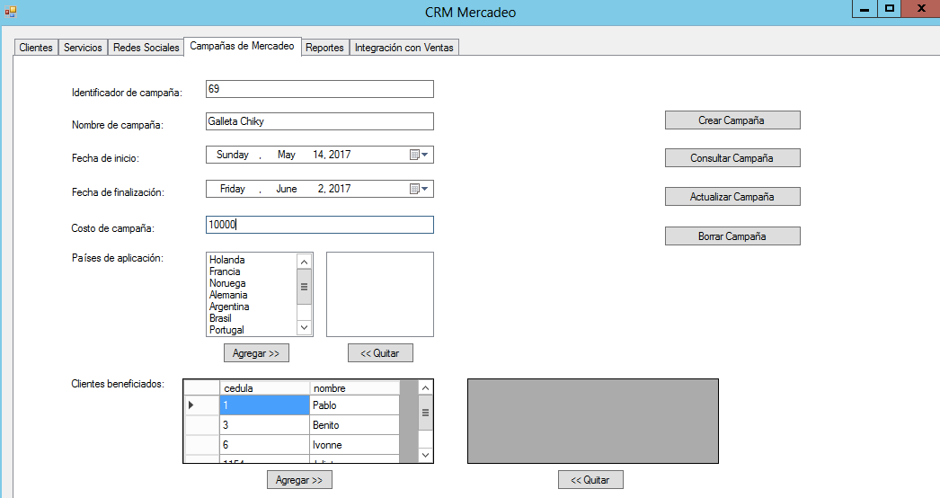

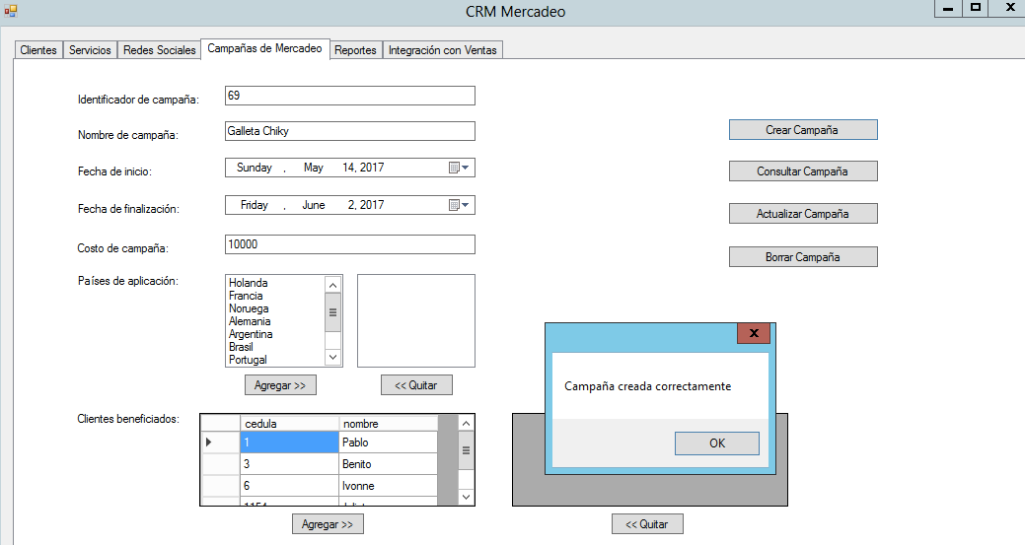

* 1. Consultar campaña:

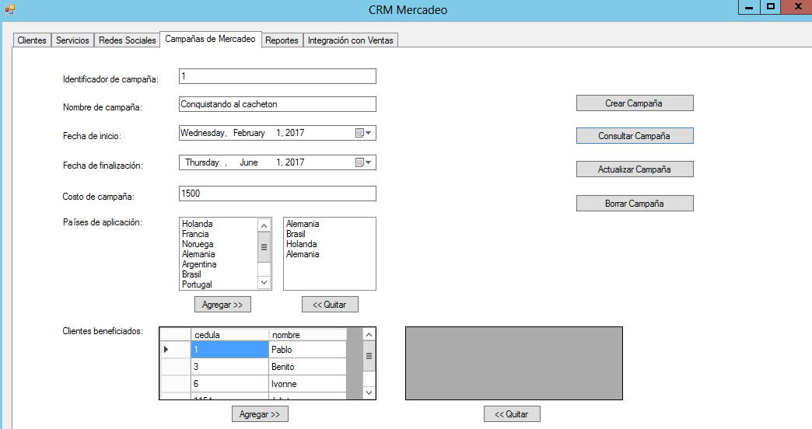

* 1. Actualizar campaña:

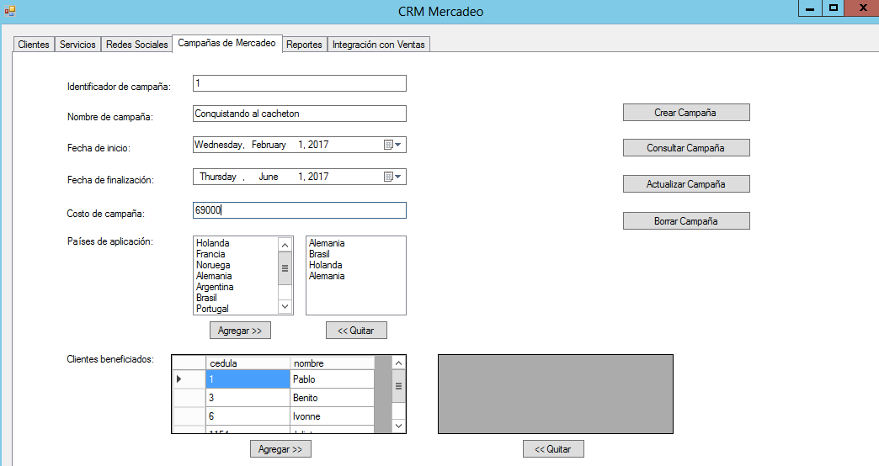

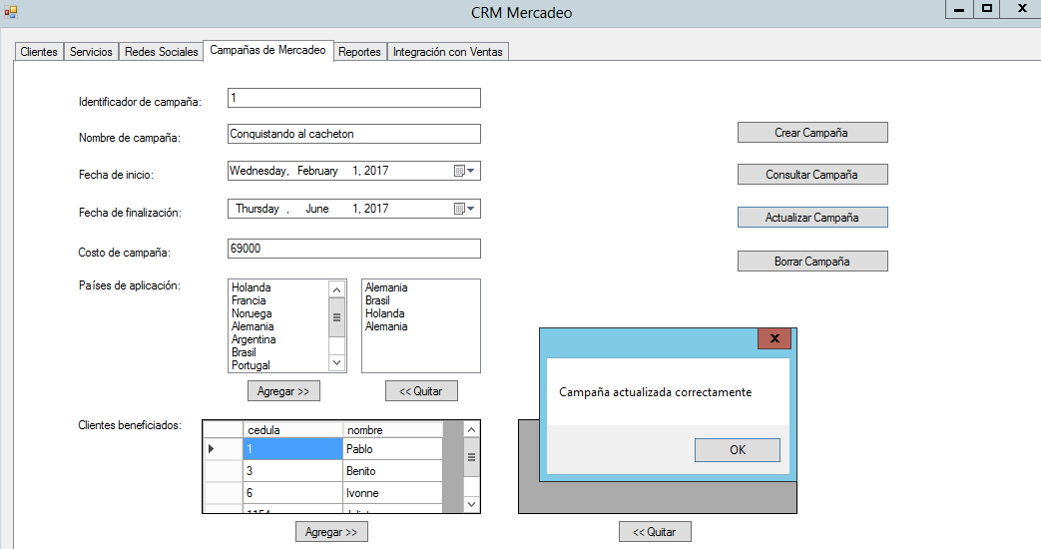

* 1. Borrar campaña:

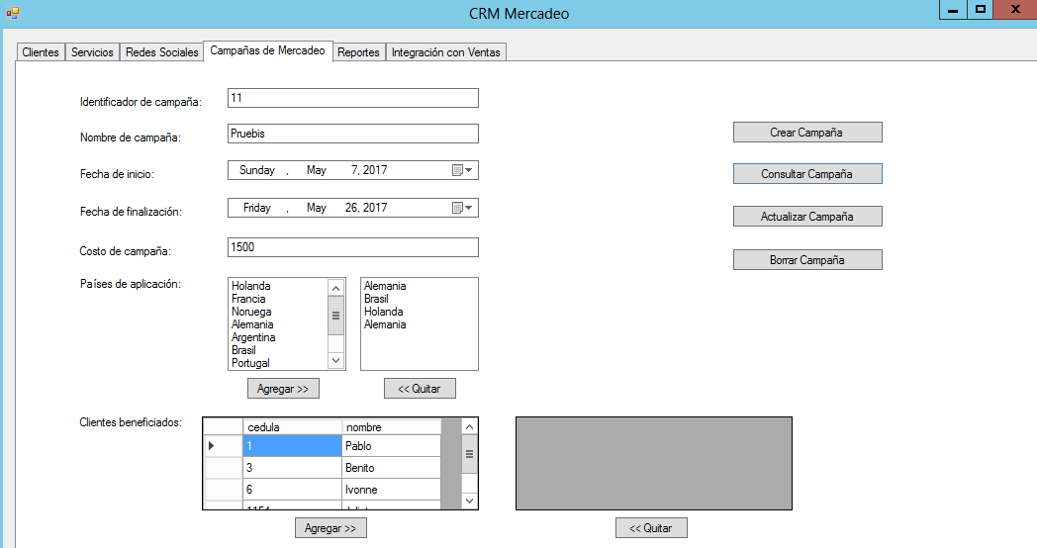

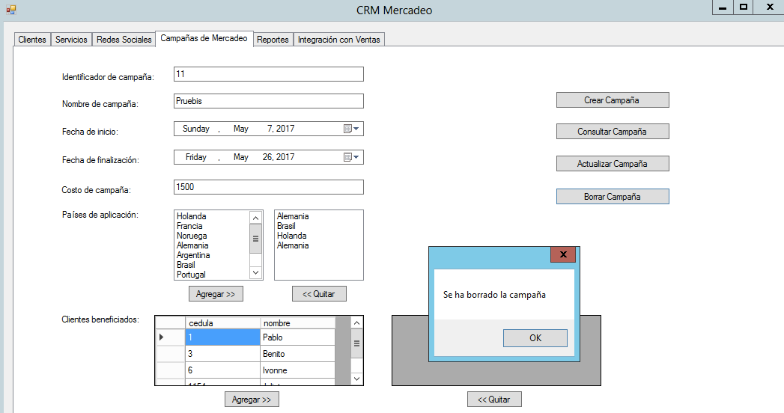

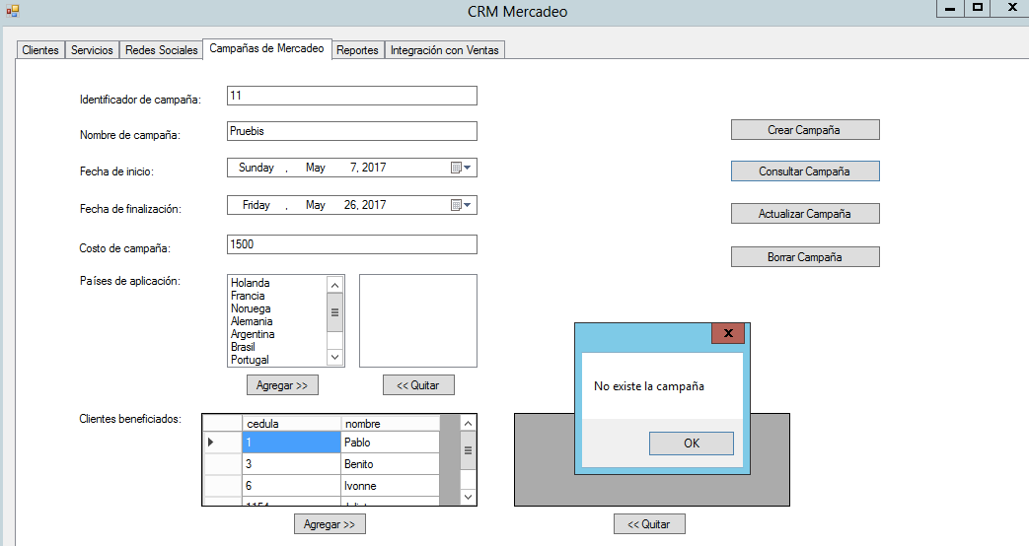

* 1. Agregar países:

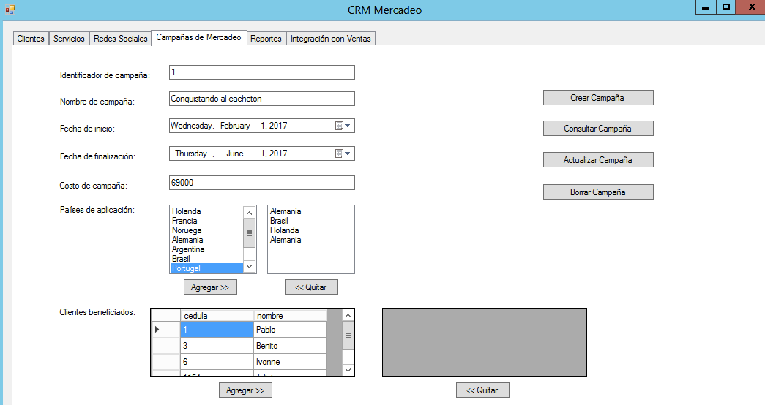

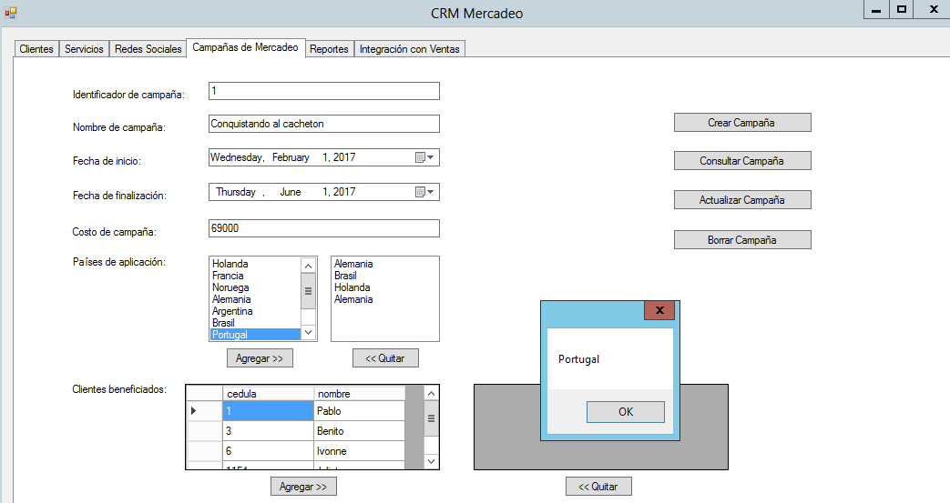

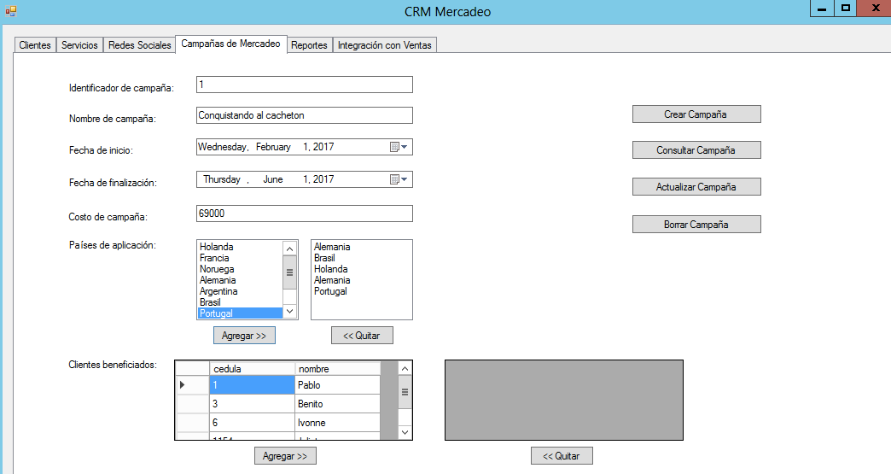

* 1. Agregar clientes:

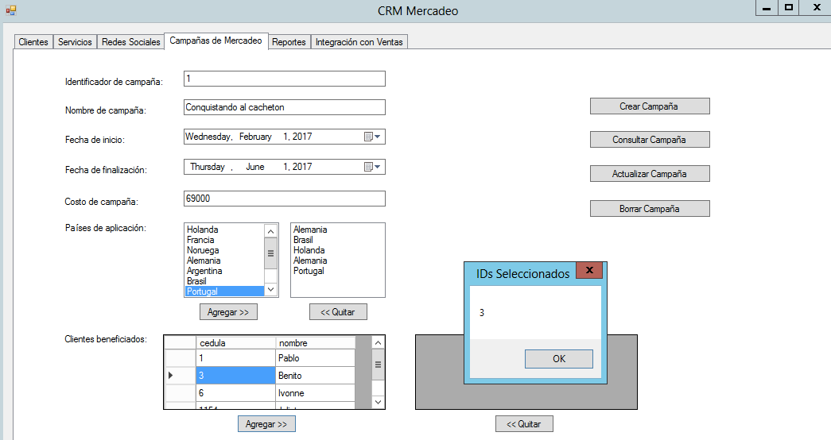

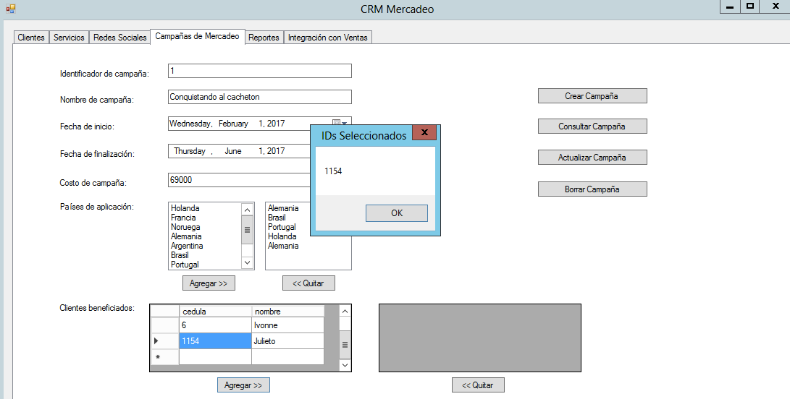

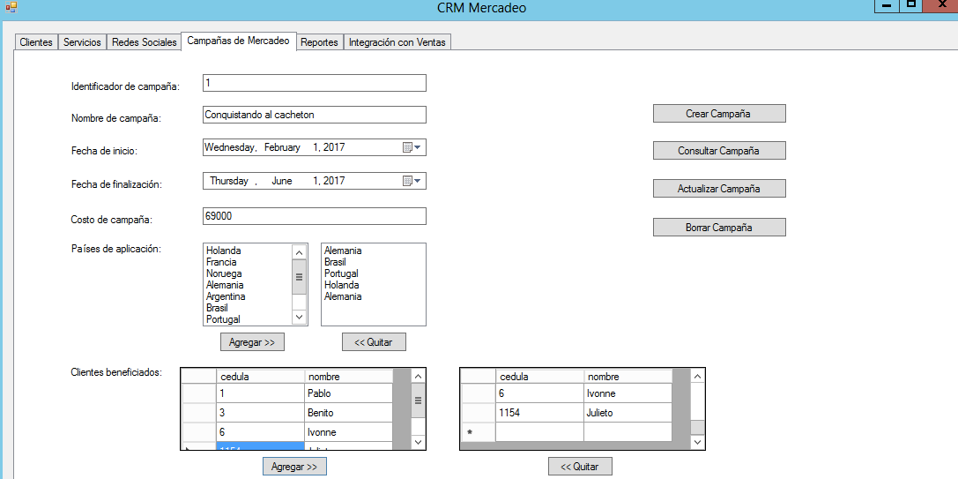

1. Reportes:
   1. Reportes de campañas de mercadeo por país, filtrados por fecha.

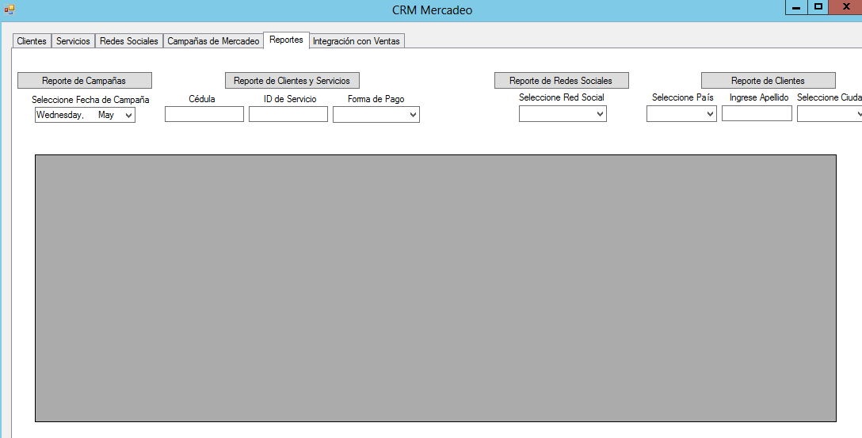

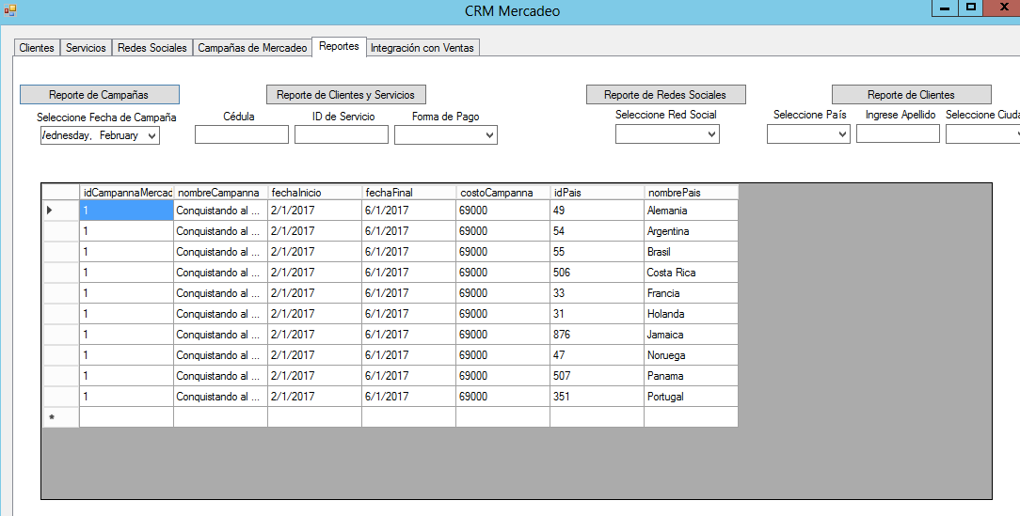

* 1. Reportes de servicios con sus respectivos clientes, filtrados por cliente, tipo de servicio y forma de pago.

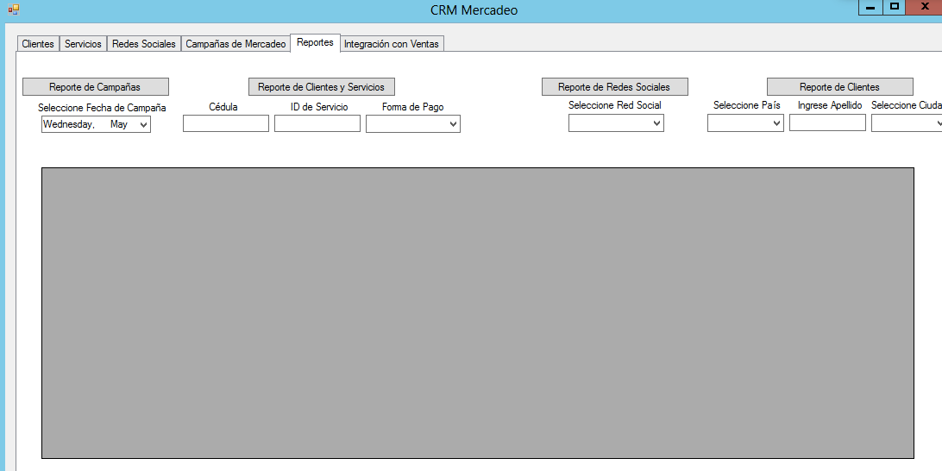

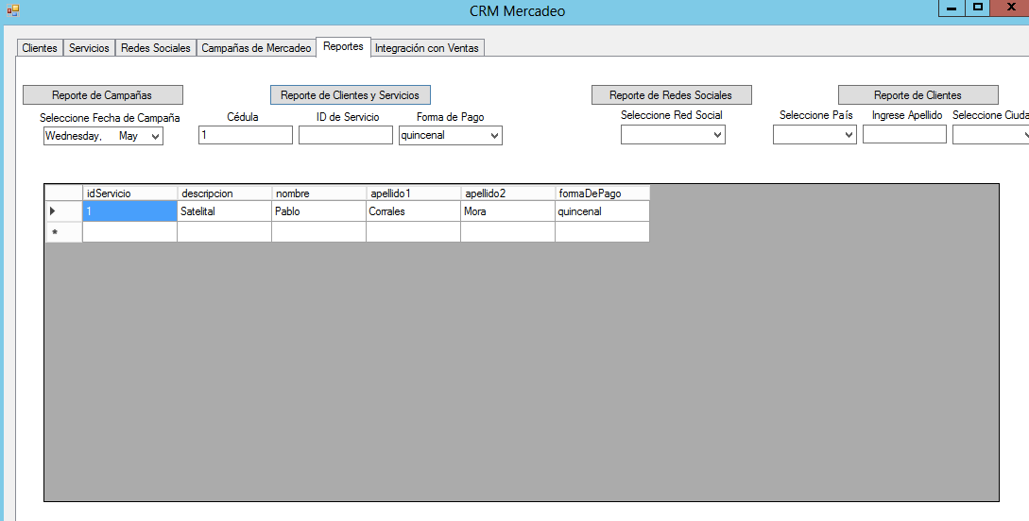

* 1. Reporte de redes sociales ordenado por la cantidad de clientes asociados a la red respectiva, filtrado por red social.

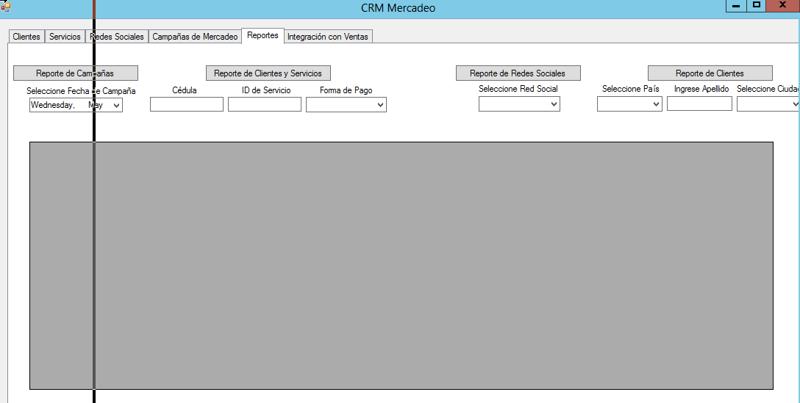

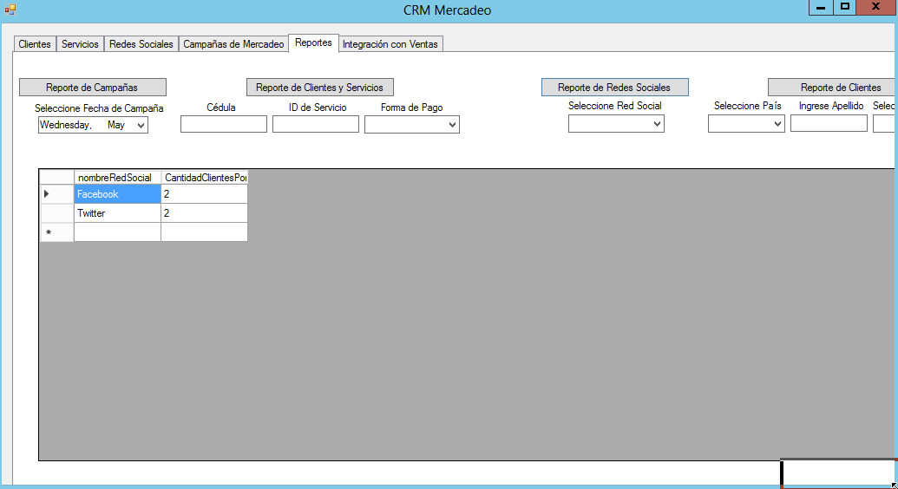

* 1. Reportes de clientes, filtrados por país, apellido o ciudad.

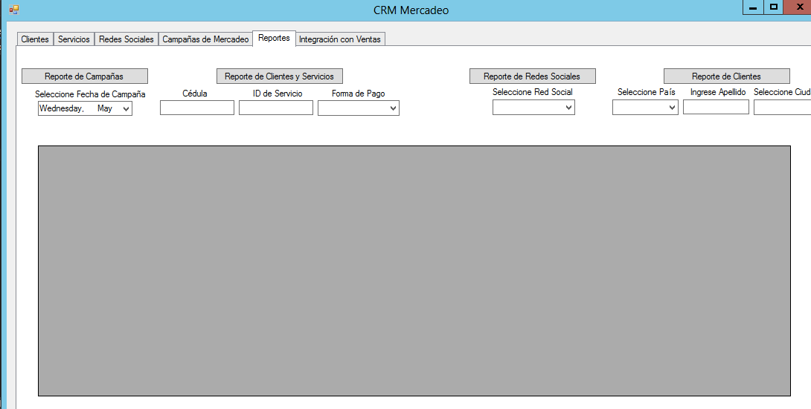

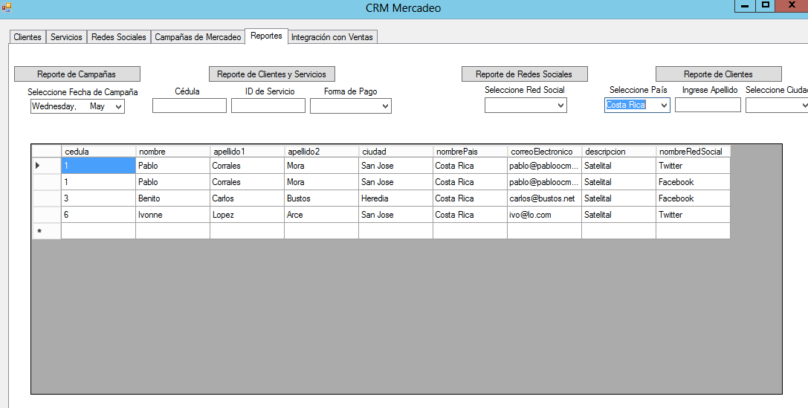

**Diagramas**

1. 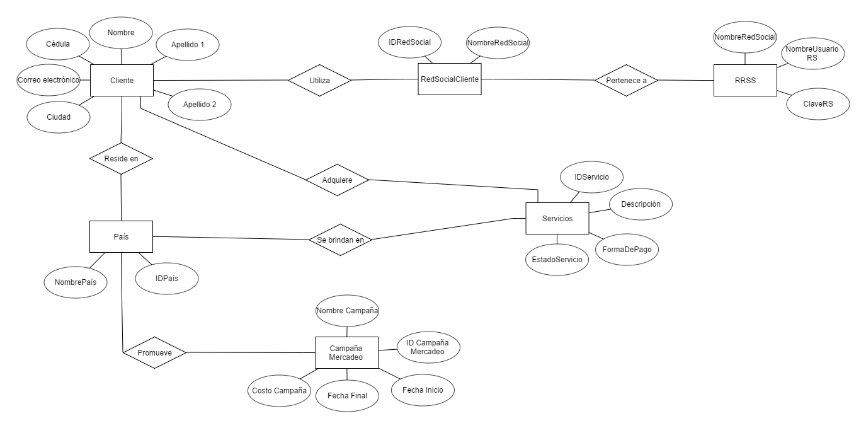Diagrama ER en notación Chen.

m

n

m

n

m

n

m

n

1

n

m

n

1. Diagrama UML.

**Creación de sistema de administración de relaciones con los clientes (CRM) enfocado en el módulo de Mercadeo y Reportes**

*Elaborado para el curso Bases de Datos de la carrera Administración de Tecnología de la Información, Instituto Tecnológico de Costa Rica*

*Cartago, Costa Rica, 20 de mayo del 2017*

*Autores: 1Karla Araya Corrales, 2José Pablo Corrales Mora, 3María Paula Ramírez Ortiz.*

**RESUMEN**

El presente documento muestra los resultados del proyecto de Bases de Datos. Se expone el proceso de creación del sistema de administración de relaciones con los clientes con respecto al módulo de mercadeo e integración.

Además, de una síntesis de datos que justifican el uso de los sistemas CRM en las empresas.

1Karla Araya Corrales, estudiante de Administración de Tecnología de la Información, vkarla02@gmail.com.

2José Pablo Corrales Mora, estudiante de Administración de Tecnología de la Información, jopablo13@gmail.com.

3María Paula Ramírez Ortiz, estudiante de Administración de Tecnología de la Información, mariapaularo19@gmail.com

**PALABRAS CLAVES**

CRM (Customer relationship management), Mercadeo, Integración.

**Creación de sistema de administración de relaciones con los clientes (CRM) enfocado en el módulo de Mercadeo e Integración**

**INTRODUCCIÓN**

Los sistemas de administración de relaciones con los clientes (CRM) son una herramienta utilizada en las empresas para mejorar el área de mercadeo.

El presente trabajo representa un análisis de información sobre los sistemas CRM en el área de mercadeo, al igual que la implementación del modelo correspondiente. Por lo tanto, los resultados obtenidos en el presente trabajo van de acuerdo al desarrollo de dos módulos de un sistema de administración de relación de clientes.

Lo anterior, con el fin de analizar la mejora de productividad y relación con los clientes, que implican estos sistemas en una empresa.

A continuación, se muestra la revisión bibliográfica del tema, la metodología empleada para la realización del presente documento, el desarrollo y resultados obtenidos y las conclusiones alcanzadas.

1. **REVISIÓN BIBLIOGRÁFICA**

Para el desarrollo y entendimiento del presente proyecto, es necesario comprender, de la mejor manera, distintos conceptos claves y el contexto en el que se utiliza el sistema CRM.

En primera instancia, un sistema de administración de relaciones con los clientes (CRM, por sus siglas en inglés), permite el aumento de productividad de la empresa por medio de la interacción con los clientes.

Por otra parte, presenta funcionalidades como el aumento de la productividad comercial por medio del control de la información de los clientes actuales y los meta, permite evitar suposiciones o interpretaciones erróneas como información de importancia para la toma de decisiones de la empresa. Por otra parte, permite realizar campañas de marketing y redes sociales por medio de la información suministrada por los clientes, además de lograr mayor atención e interés de los clientes.

En el área de mercadeo, cabe rescatar que, en la actualidad, una cantidad significativa de empresas han optado por el uso de sistemas como CRM para mejorar la interacción de los clientes con los servicios ofrecidos.

Por medio del sistema, en mercadeo, se consigue establecer la comunicación de calidad con los clientes en relación con la optimización de recursos y los costos de comercialización. Además, es una herramienta que permite utilizar la información proveniente de los clientes con el fin de realizar un análisis de la competencia, evaluar el desarrollo de la compañía y mejorar el rendimiento de la empresa con los clientes.

Por otra parte, el sistema CRM permite almacenar la información de los clientes de la empresa con su respectiva información, gestiona los servicios ofrecidos, establecer las conexiones necesarias con las redes sociales de los clientes y además, permite gestionar la información de las campañas de Cablemío S.A para mejorar la relación y con sus usuarios.

Para la gestión de las secciones mencionadas anteriormente, se utilizan los métodos de inserción, modificación y eliminación de datos.

1. **METODOLOGÍA**

La metodología utilizada para el desarrollo del presente proyecto es la recolección y análisis de información con respecto al área de mercado de un sistema de administración de las relaciones con los clientes. Es de suma importancia el conocimiento de las funciones y los beneficios que aportan los CRM a la productividad de empresas con respecto a las necesidades de sus clientes y por ende la mejora de los procesos organizacionales en la empresa Cablemío S.A.

El equipo trabajó bajo la metodología de análisis cualitativo de la información. Según Hernández (2008) “el enfoque cualitativo utiliza la recolección de datos sin medición numérica para descubrir o afinar preguntas de investigación en el proceso de interpretación”.

1. **DESARROLLO Y RESULTADOS**

En primera instancia, se deben descargar e instalar los programas Visual Studio, que será utilizado como el lenguaje de programación y Microsoft SQL Server para crear la base de datos encargada de almacenar la información del sistema.

La implementación del módulo de mercadeo abarca cuatro áreas.

* 1. **Clientes**

Para la implementación de esta sección, se crean los métodos de insertar, modificar y eliminar los datos. La información debe incluir: cédula, nombre, apellidos, dirección y correo electrónico. A continuación, se muestra la interfaz de la sección clientes.

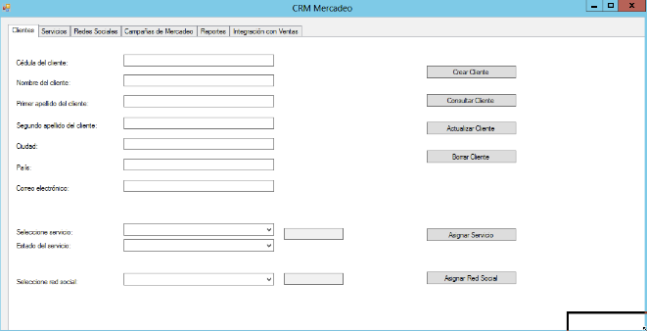

Imagen 1

Una vez realizadas las funciones de la sección, se ingresan los datos al sistema.

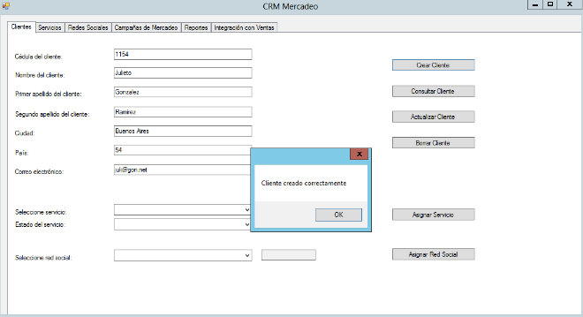

Imagen 2

Luego, se comprueba la actualización de datos, como se muestra a continuación.

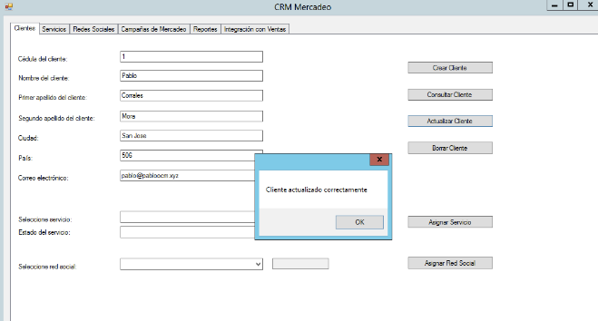

Imagen 3

Por otra parte, se comprueba el estado de la funcionalidad de eliminar clientes.

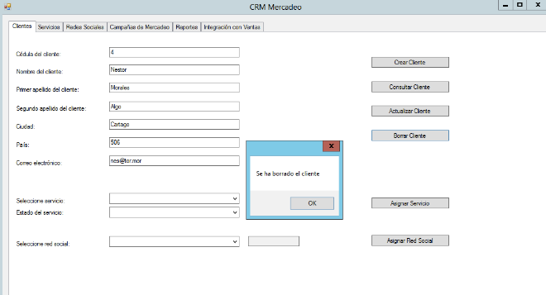

Imagen 4

Además de los métodos mencionados anteriormente, se debe implementar el método de asignación de servicios.

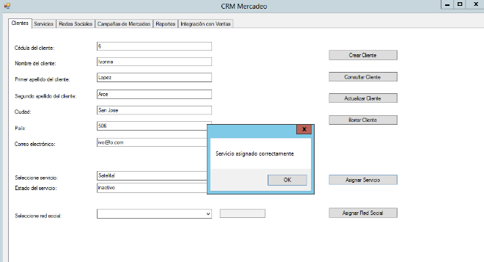

Imagen 5

Así como también, debe permitir la asignación de redes sociales.

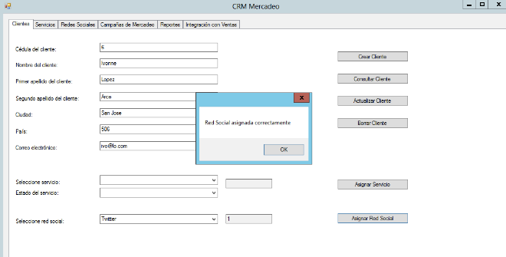

Imagen 6

* 1. **Servicios**

Para la implementación de esta sección, se crean los métodos de insertar, modificar y eliminar los datos, La información debe incluir: identificador, descripción, forma de pago, cobertura de servicio, estado del servicio. A continuación, se muestra la ventana principal de la sección.

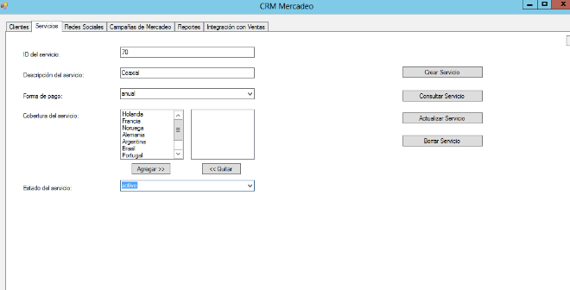

Imagen 7

Luego, se agregan valores a la sección.

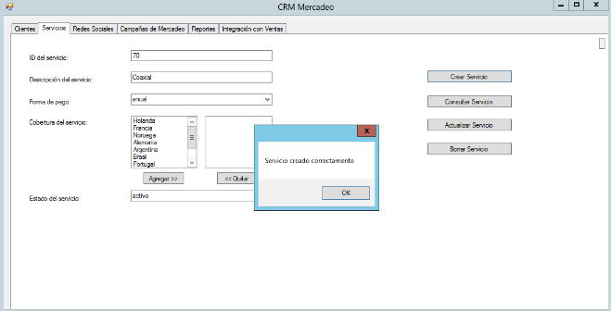

Imagen 8

Se comprueba que cumpla correctamente con las funciones de actualizar, eliminar y consultar servicios.

Además, debe permitir la cancelación de un servicio por parte del cliente.

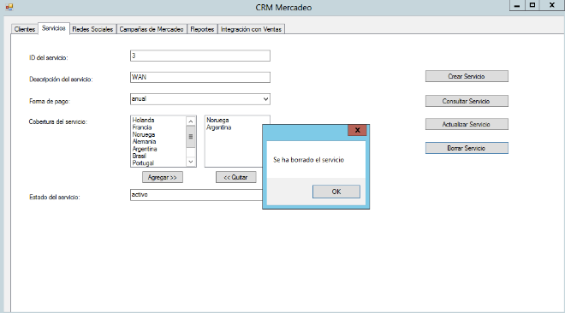

Imagen 9

* 1. **Redes Sociales**

Para la implementación de esta sección, se debe registrar las redes sociales en las que Cablemío cree una cuenta. Para realizar dicho registro se necesita: nombre de la red social, nombre de usuario, contraseña (protegida).

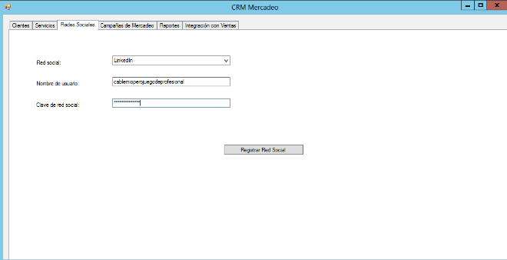

Imagen 10

Además, se deben conocer los clientes que tienen cuenta en dichas redes sociales.

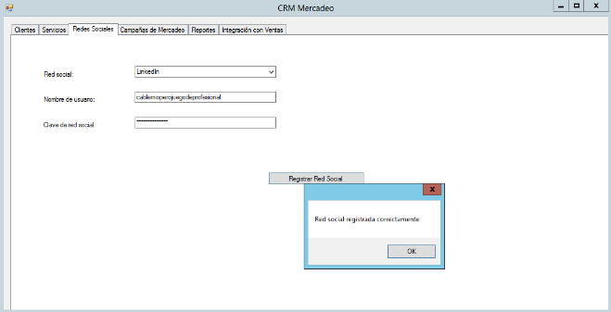

Imagen 11

* 1. **Campañas de Mercadeo**

Para la implementación de esta sección, se debe de registrar la información: identificador, nombre de campaña, fecha de inicio, fecha final, países donde se aplicará, costo de campaña. A continuación, se muestra la interfaz de la sección.

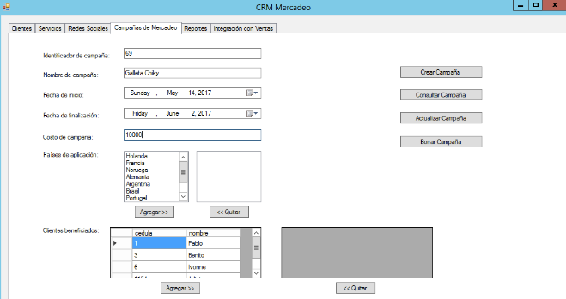

Imagen 12

El sistema permite la creación de una campaña de mercadeo.

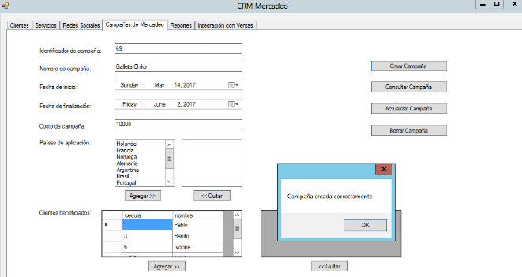

Imagen 13

Además, la sección permite el ingreso de nuevos clientes y países a una campaña.

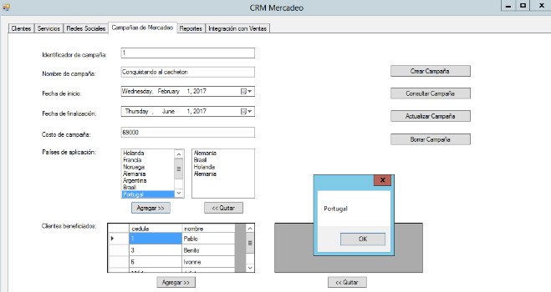

Imagen 14

Por otra parte, el sistema presenta el módulo de reportes.

En primera instancia, debe generar reportes de campañas de mercadeo por país, filtrados por fecha.

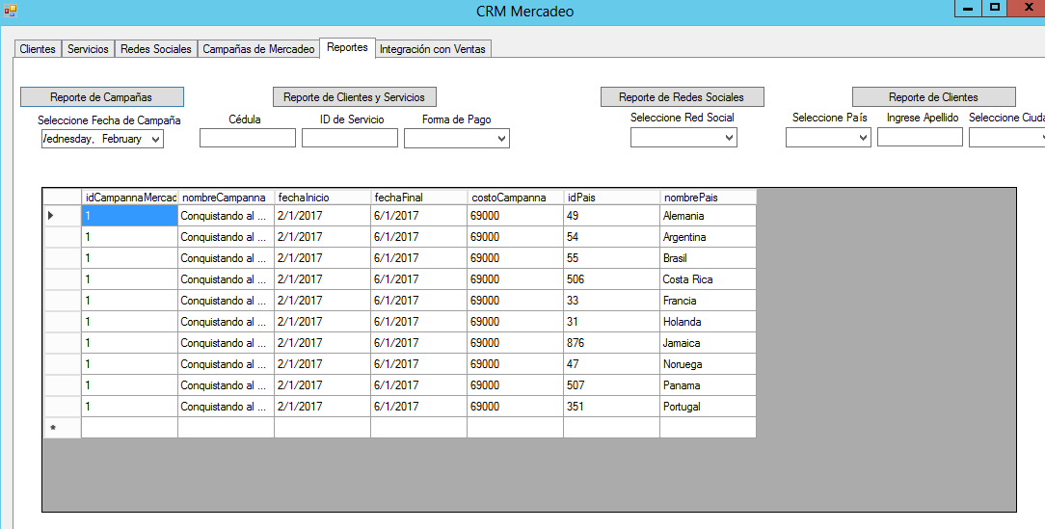

Imagen 15

Debe generar reportes de servicios con sus respectivos clientes, filtrados por cliente, tipo de servicio y forma de pago.

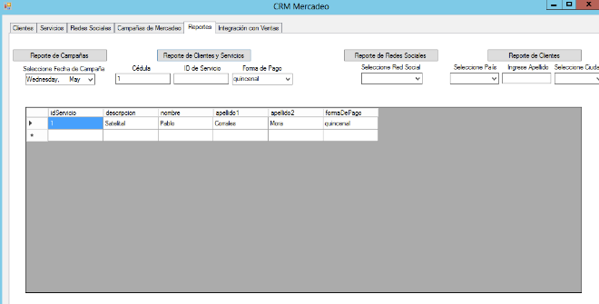

Imagen 16

En el área de redes sociales, debe generar un reporte ordenado por la cantidad de clientes asociados a la red respectiva, filtrado por red social.

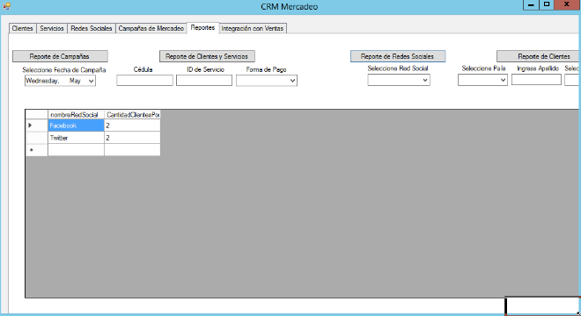

Imagen 17

Por último, debe generar reportes de clientes, filtrados por país, apellido o ciudad.

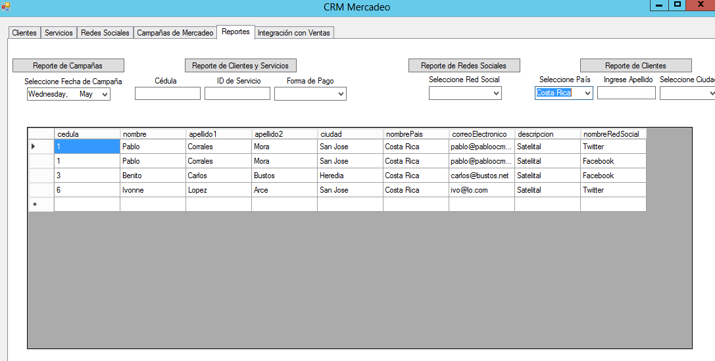

Imagen 18

Además de los módulos mencionados, el sistema cuenta con un tercer módulo de integración. Este tiene como objetivo la unión de los datos del módulo mercadeo con el módulo ventas de otro CRM.

1. **CONCLUSIONES**

Los sistemas de administración de relaciones con los clientes son una herramienta de gran utilidad en las empresas en el área de mercadeo. Permiten el aumento de productividad y mejora en el área, además de que utilizan la información de los clientes con el objetivo de mejorar los servicios adquiridos por ellos.

El objetivo del presente documento se enfoca en el análisis e implementación de un sistema CRM con el fin de analizar la mejora de productividad y relación con los clientes, que implican estos sistemas en una empresa.

Al recolectar información, implementar el sistema y analizar las secciones de cada módulo, se concluye que los sistemas CRM permiten el acceso a información de gran impacto que puede ser utilizada con el fin de mejorar la relación entre los servicios y los clientes. Esto aumenta la productividad y efectividad de la empresa, apoyándose en el área de mercadeo.

1. **REFERENCIAS BIBLIOGRÁFICAS**

Sage (s.f) El mejor CRM para la gestión empresarial orientada al cliente. Recuperado de http://www.sage.es/software/crm

Sampieri, R. H., Fernandéz-Collado, C., & Lucio, P. B. (2006). *METODOLOGÍA DE LA INVESTIGACIÓN* (Cuarta ed.). Iztapalapa, México D.F.: McGRAW-HILL/INTERAMERICANA.

Táctica (s.f) CRM Marketing. Recuperado de http://www.tacticasoft.com/erp-crm/crm-marketing/